Atividades Domiciliar – Covid -19
Aula de Música
Professor: Romulo
Período : de junho
Festa Junina
- Percepção da forma e reprodução de padrões rítmicos.
- Os alunos ouvem a música para perceberem as partes e a forma da música
- Em pé e em circulo, explorando sons corporais e vocais.

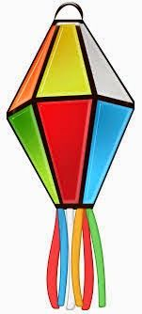
SONHO DE PAPEL

autor: Carlos Braga e Alberto Ribeiro

O balão vai subindo, vem caindo a garoa.
O céu é tão lindo e a noite é tão boa.
São João, São João!
Acende a fogueira no meu coração.

Sonho de papel a girar na escuridão
soltei em seu louvor no sonho multicor.
Oh! Meu São João.

Meu balão azul foi subindo devagar
O vento que soprou meu sonho carregou.
Nem vai mais voltar.

https://www.youtube.com/watch?v=i3y4LpPkKms

